Муниципальное бюджетное
общеобразовательное учреждение

«Средняя общеобразовательная
школа с. Павло – Федоровка
Кировского района»

Проект по теме:
«Гидрофобизатор на основе нанотехнологий
для защиты строительных материалов»

Выполнила:
Бондарева Арина,
учащаяся 11 класса

Руководитель:
Федосенко Татьяна Даниловна,
учитель физики

Павло – Федоровка
2025

Оглавление
Введение 3
Глава 1. Теоретическая часть 5
1.1 Что такое нанотехнологии? 5
1.2 Принцип гидрофобизации 5
1.3 Нанотехнологические методы создания гидрофобности 6
1.4 Преимущества нанотехнологичных гидрофобных материалов 7
1.5 Области практического применения 7
1.6 Примеры наноматериалов, используемых в гидрофобизации 8
Глава 2. Практическая часть 8
2.1 Материалы и методика создания гидрофобизатора 8
2.2 Рецептура и приготовление раствора 9
2.3 Тестирование 9
Заключение 10
Список литературы 11
Приложение 12

Введение
Современный мир стремительно развивается, и одним из ключевых направлений научно-технического прогресса являются нанотехнологии. Они открывают новые горизонты в различных областях, включая медицину, энергетику, электронику, материаловедение и строительство.
В строительной отрасли одной из ключевых задач является защита материалов от разрушающего воздействия влаги. Древесина, несмотря на свою экологичность и популярность, особенно уязвима: она впитывает воду, что приводит к набуханию, гниению, развитию грибка и потере прочности. Традиционные методы защиты (пропитки, лаки) часто имеют недостатки: недолговечность, изменение внешнего вида материала, токсичность или нарушение воздухообмена.
Нанотехнологии предлагают инновационный подход – создание сверхтонких, невидимых покрытий, которые модифицируют поверхность материала на молекулярном уровне, придавая ему принципиально новые свойства, такие как гидрофобность (водоотталкивающий эффект). Такие покрытия не забивают поры, позволяя материалу «дышать», и обеспечивают долговременную защиту. Таким образом, создание гидрофобизаторов на основе наноподходов является чрезвычайно перспективным направлением.
Актуальность исследования обусловлена:
- Растущим спросом на экологически безопасные и долговечные средства для защиты материалов, особенно древесины.
- Необходимостью разработки экономичных решений, доступных для широкого круга потребителей.
- Важностью популяризации научных знаний и демонстрации практического применения нанотехнологий в бытовых условиях.
Проблема заключается в том, что многие промышленные гидрофобизаторы имеют высокую стоимость, содержат токсичные компоненты и часто недоступны для массового использования в быту или малыми предприятиями.
Гипотеза: Я предполагаю, что, изучив принципы нанотехнологий, возможно создать в домашних условиях из доступных и относительно безопасных материалов эффективный гидрофобизирующий состав для древесины.
Тема: Гидрофобизатор на основе нанотехнологий для защиты строительных материалов
Цель работы: Изучение принципов применения нанотехнологий для гидрофобизации поверхностей и разработка доступной методики создания водоотталкивающего покрытия в домашних условиях.
Задачи:
- Изучить теоретические основы нанотехнологий и их применения в создании гидрофобных материалов.
- Проанализировать свойства наноматериалов и механизмы придания поверхности водоотталкивающих свойств.
- Разработать рецептуру и методику приготовления гидрофобизирующего раствора на основе доступных компонентов (парафин и уайт-спирит).
- Изготовить опытные образцы покрытия и провести их испытания на деревянных поверхностях.
- Оценить эффективность полученного покрытия по водоотталкивающим свойствам, а также его безопасность и практическую применимость.
Объект исследования: Гидрофобизирующие составы на основе парафина и уайт-спирита, их свойства и способы получения.
Предмет исследования: Процесс создания и применения самодельного гидрофобизатора, имитирующего нанотехнологический подход за счет формирования тонкого поверхностного слоя.
Методы исследования:
- Теоретический анализ научно-популярной и технической литературы по нанотехнологиям и гидрофобизаторам.
- Экспериментальный метод: подбор компонентов, пропорций и технологии приготовления раствора.
- Лабораторный эксперимент: тестирование водоотталкивающих свойств обработанных образцов (визуальная оценка смачивания, капельный тест).
- Сравнительный анализ эффективности самодельного состава с промышленным аналогом.
Новизна работы заключается в адаптации принципа формирования тонких защитных слоев (аналогичных нанопокрытиям) для бытовых условий с использованием простых и доступных материалов. Данный проект может послужить наглядным примером популяризации научных идей и основой для дальнейших экспериментов в области создания функциональных материалов своими руками.

Глава 1. Теоретическая часть

1.1 Что такое нанотехнологии?
Нанотехнологии — это междисциплинарная область науки и техники, которая занимается созданием, исследованием и управлением материалами, устройствами и системами на уровне наномасштаба. Ключевые аспекты:
- Масштаб: Работа ведется с объектами размерами от 1 до 100 нанометров (нм). Для понимания: 1 нм — это одна миллиардная часть метра. На этом уровне проявляются квантовые и поверхностные эффекты, которые не наблюдаются у макроскопических объектов тех же веществ.
- Ключевой принцип: Свойства материала (механические, оптические, электрические, химические) в наномасштабе определяются не только его химическим составом, но и размером, формой и структурой наночастиц, а также их организацией. Это позволяет конструировать материалы с заданными свойствами.
- Подходы:
«Снизу-вверх»: Сборка нанообъектов из отдельных атомов и молекул (например, самосборка, химический синтез).
«Сверху-вниз»: Миниатюризация макрообъектов до наноразмеров (например, литография).
Главная суть применительно к материалам: Нанотехнологии позволяют не просто покрыть поверхность, а фундаментально изменить её наноструктуру, придав ей новые, часто уникальные, функциональные свойства.

1.2 Принцип гидрофобизации
Гидрофобизация – это процесс придания материалу способности отталкивать воду. В природе этот эффект ярко выражен у листьев лотоса («эффект лотоса»). Поверхность листа покрыта микро- и нано-бугорками, а также восковым слоем. Капля воды, попадая на такую поверхность, почти не смачивает её, скатывается, собирая по пути частицы грязи.
Технологические гидрофобизаторы имитируют этот принцип. Они содержат кремнийорганические соединения (силиконы) или фторорганические соединения, которые, проникая в поры материала, образуют на его поверхности тончайшую (наноразмерную) несмачиваемую плёнку. Молекулы этих соединений имеют полярную часть, которая связывается с материалом, и неполярную (гидрофобную) часть, направленную наружу и отталкивающую молекулы воды. Угол смачивания поверхности при этом увеличивается до 90° и более.
Когда капля воды попадает на такую иерархическую поверхность, она контактирует лишь с вершинами нановорсинок. Воздух, заключенный между ними, не дает капле «провалиться». Это резко уменьшает площадь контакта воды с поверхностью. Капля принимает почти сферическую форму (угол смачивания >150°) и легко скатывается, унося с собой частицы грязи.

1.3 Нанотехнологические методы создания гидрофобности
Ученые и инженеры воспроизводят этот эффект, создавая на поверхности материала искусственную наноструктуру или нанося наноструктурированные покрытия.
Создание физической нанотекстуры (нанорельефа):
Методы: Плазменное травление, лазерная абляция, химическое осаждение, электроспиннинг (формирование нановолокон).
Что происходит: На поверхности формируется «лес» из наностолбиков, нановолокон или нанопор. Это физический барьер для воды.
Пример: Гидрофобные ткани, созданные путем нанесения слоя полимерных нановолокон.
Нанесение нанопокрытий с низкой поверхностной энергией:
Материалы: Фторсодержащие соединения (перфторполимеры, аналоги тефлона), силаны, силазаны, наночастицы диоксида кремния (SiO₂), модифицированные органическими группами.
Как работает: Нанопокрытие образует на поверхности химически инертный монослой (толщиной в несколько нанометров) с очень низкой поверхностной энергией. Вода не может «прилипнуть» к такой поверхности и собирается в капли.
Пример: Пропитки для обуви, стекол, строительных материалов.
Комбинированный подход (нанорельеф + низкая энергия):
Самый эффективный метод. Сначала создается или используется естественная шероховатость (микро- и наноуровень), затем она модифицируется гидрофобным нанопокрытием.
Пример: Гидрофобные краски и лаки. В их состав вводят наполнители (наночастицы SiO₂, TiO₂, оксида цинка) и гидрофобизаторы (на основе силанов). При высыхании частицы создают шероховатую наноструктуру, а гидрофобизатор закрепляется на них, формируя супергидрофобную поверхность.

1.4 Преимущества нанотехнологичных гидрофобных материалов
Сверхгидрофобность: Угол смачивания >150°, капли имеют почти идеальную сферическую форму.
Эффект самоочистки (Эффект лотоса): Скатывающиеся капли воды увлекают за собой загрязнения.
Сохранение «дыхания» материала: Поскольку покрытие работает на наноуровне, оно не забивает поры многих материалов (дерево, бетон, ткани), позволяя пару влаге выходить наружу. Это критически важно для комфорта и долговечности.
Долговечность: Химическая связь нанопокрытий с подложкой (химосорбция) делает их более стойкими к истиранию и атмосферным воздействиям по сравнению с традиционными макро-пленками.
Невидимость: Толщина слоя измеряется нанометрами, поэтому он не меняет внешний вид материала (цвет, фактуру).
Многофункциональность: Гидрофобные нанопокрытия часто совмещают с другими свойствами: антиобледенение, антиграффити, антимикробная защита, УФ-стабилизация.

1.5 Области практического применения
Строительство: Защита фасадов, бетона, кирпича, черепицы, гидрофобизация швов и фундаментов. Пропитки для деревянных конструкций.
Текстиль и одежда: Водоотталкивающая, грязеотталкивающая и «дышащая» одежда, обувь, палатки, зонты.
Авиация и судостроение: Покрытия для уменьшения обледенения крыльев и сопротивления воды корпусу судна.
Электроника: Водоотталкивающие покрытия для печатных плат, корпусов гаджетов, защитные покрытия для дисплеев.
Медицина: Биосовместимые покрытия для имплантатов, хирургического инструмента, предотвращающие адгезию биологических жидкостей.
Быт: Пропитки для мебели, ковров, стекол душевых кабин, зеркал.

1.6 Примеры наноматериалов, используемых в гидрофобизации
Наноматериал | Ключевое свойство | Механизм действия в гидрофобном покрытии
Наночастицы SiO₂ (диоксид кремния) | Высокая удельная поверхность, химическая стабильность, возможность модификации. | 1. Каркас для шероховатости: Создают необходимый нанорельеф.  2. Носитель: Их поверхность легко модифицировать силанами для придания гидрофобности.
Наночастицы TiO₂ (диоксид титана) | Фотокаталитическая активность, УФ-стабильность. | Часто используются в комбинированных покрытиях, обеспечивающих самоочистку (разложение органической грязи) + супергидрофильность (не гидрофобность!). Это противоположный, но также полезный эффект.
Углеродные наноматериалы (нанотрубки, графен) | Высокая механическая прочность, химическая инертность, уникальная геометрия. | Создают исключительно прочную и стабильную наноструктуру типа «ковра» или «леса», обладающую природной гидрофобностью.
Фторсодержащие нанополимеры (ПТФЭ-аналоги) | Самая низкая известная поверхностная энергия. | Образуют на поверхности химически инертный, «скользкий» монослой, к которому вода не может «прилипнуть».
Полиорганосилоксаны (силиконы, силаны) | Самая низкая известная поверхностная энергия. | Образуют эластичные полимерные сети с органическими гидрофобными группами, направленными наружу. Часто используются как модификаторы для других наночастиц.

Глава 2. Практическая часть

2.1 Материалы и методика создания гидрофобизатора
Материалы:
1. Парафин (воск) — 100 г.
2. Уайт-спирит — 200 мл (используется как органический растворитель).
3. Две деревянные дощечки
Методика:
Для создания доступного аналога был выбран принцип использования парафина в виде раствора (состав из парафина, растворенного в уайт-спирите) как источника гидрофобизирующих компонентов. Парафин, кристаллизуясь из раствора на поверхности древесины, образует слой с низкой поверхностной энергией. Если процесс контролировать, регулируя скорость испарения растворителя, можно добиться формирования не сплошной пленки, а сложной микро- и нанокристаллической структуры, что усилит водоотталкивающий эффект за счет создания шероховатости. Таким образом, даже простые вещества при определенных условиях обработки могут формировать наноподобные структуры, изменяющие свойства поверхности.

2.2 Рецептура и приготовление раствора
1. Натираем 100г. парафина на терке.(Приложение 1)
2. Помещаем натертый воск в банку и добавляем 200 мл. уайт - спирита. (Приложение 2)
3. Перемешиваем до однородной мутно - белой массы. (Приложение 3)

2.3 Тестирование
1. Полученным составом обрабатываем образец древесины. (Приложение 4)
2. Для контроля используем необработанный образец из того же материала. (Приложение 5)
3. Испытание проводим путем нанесения капель воды на поверхность обработанного и контрольного образцов. (Приложение 6)
Результат:
На поверхности обработанного образца капля воды сохраняла форму сферы и не впитывалась в течение нескольких минут, демонстрируя эффект гидрофобности. На контрольном образце вода быстро впитывалась в материал. Это подтвердило, что созданный состав обладает водоотталкивающими свойствами.
Меры предосторожности: Работы проводились в хорошо проветриваемом помещении, использовались средства индивидуальной защиты (перчатки, очки), так как уайт-спирит горюч и его пары вредны.

Заключение
В ходе проведенного исследования была достигнута поставленная цель: изучены возможности применения нанотехнологических принципов для создания гидрофобизатора и разработана доступная методика его получения.
Были успешно решены все задачи работы: проанализированы теоретические основы нанотехнологий и механизм гидрофобизации, разработан и апробирован рецепт раствора на основе парафина и уайт-спирита. Экспериментально доказано, что полученный состав придает таким материалам, как древесина, выраженные водоотталкивающие свойства. Принцип действия основан на формировании тонкого парафинового слоя в порах материала, что соответствует нанотехнологическому подходу к модификации поверхностей.
Выводы:
- Теоретический анализ подтвердил, что гидрофобизация является эффективным методом защиты строительных материалов, основанным на создании нанопокрытий.
- Разработанный гидрофобизатор является простым и экономичным аналогом промышленных образцов.
- Проведенные испытания показали его практическую эффективность в условиях бытового применения.
- Основным недостатком самодельного состава является его горючесть и меньшая долговечность по сравнению с профессиональными силиконовыми пропитками.
Таким образом, гипотеза исследования подтвердилась: создание простого и доступного гидрофобизатора возможно, и он демонстрирует ожидаемый эффект. Перспективы работы видятся в дальнейшей оптимизации рецептуры (например, подбор более безопасных растворителей) и испытании состава на долговечность в естественных условиях.

Список литературы
- Гусев А.И. Наноматериалы, наноструктуры, нанотехнологии. — М.: Физматлит, 2007. — 416 с.
- Головин Ю.И. Введение в нанотехнологию. — М.: Машиностроение, 2007. — 496 с.
- Нанотехнологии в современной материаловедении: учебное пособие / под ред. С.П. Гуляева. — СПб.: Лань, 2016. — 368 с.
- Патент РФ № 2551234. Состав для гидрофобизации строительных материалов / Петров А.С., Павлова И.М. — опубл. 27.05.2015.
- Рыбьев И.А. Строительное материаловедение. — М.: Высшая школа, 2008. — 704 с.
- Ткач В.Р., Смирнов В.В. Перспективы применения наноматериалов в строительстве // Нанотехнологии в строительстве. — 2019. — Т. 11, № 1. — С. 18–29.
- Ферронская А.В. Гидрофобизирующие составы для защиты строительных материалов // Строительные материалы. — 2015. — № 4. — С. 78–81.

Приложение
Приложение 1
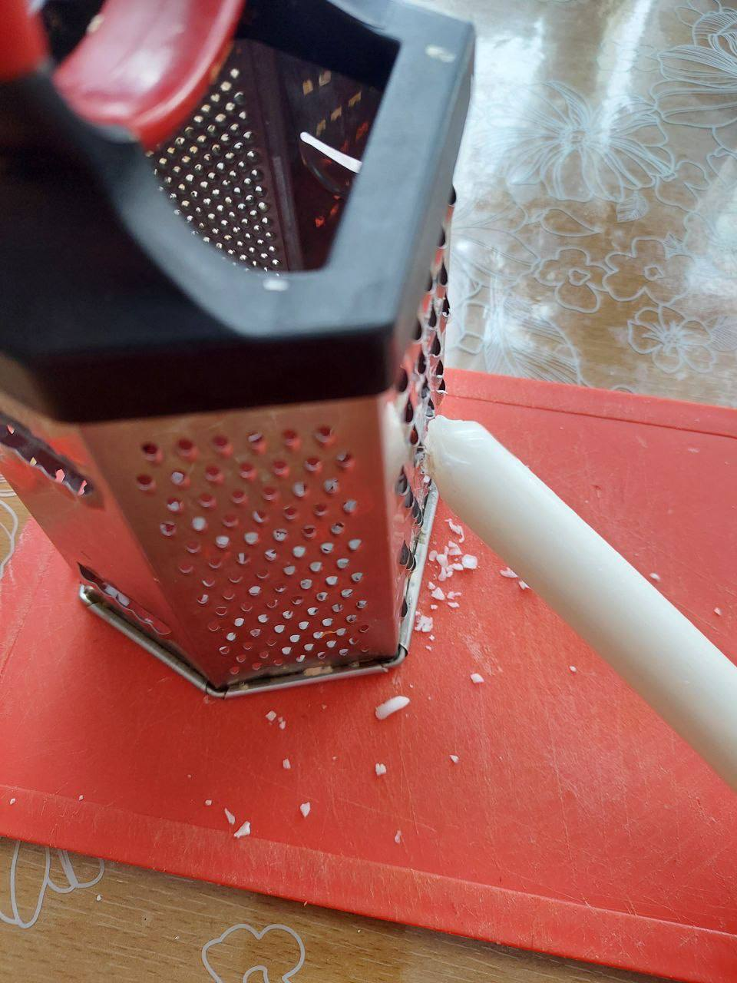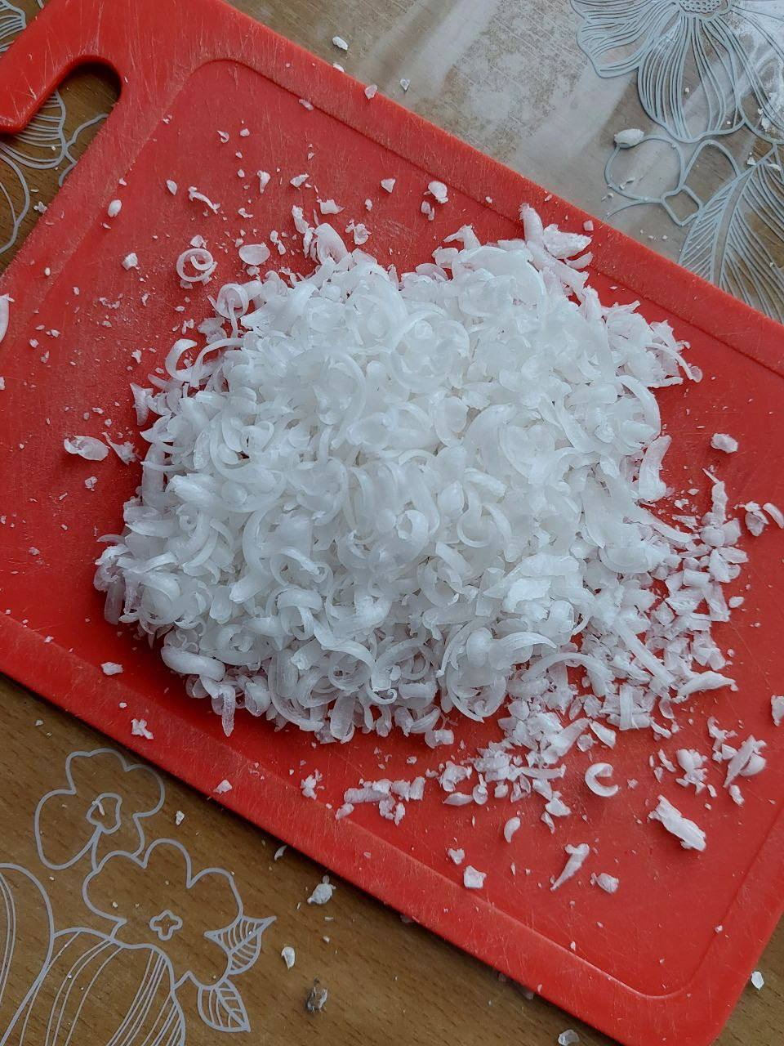

Приложение 2
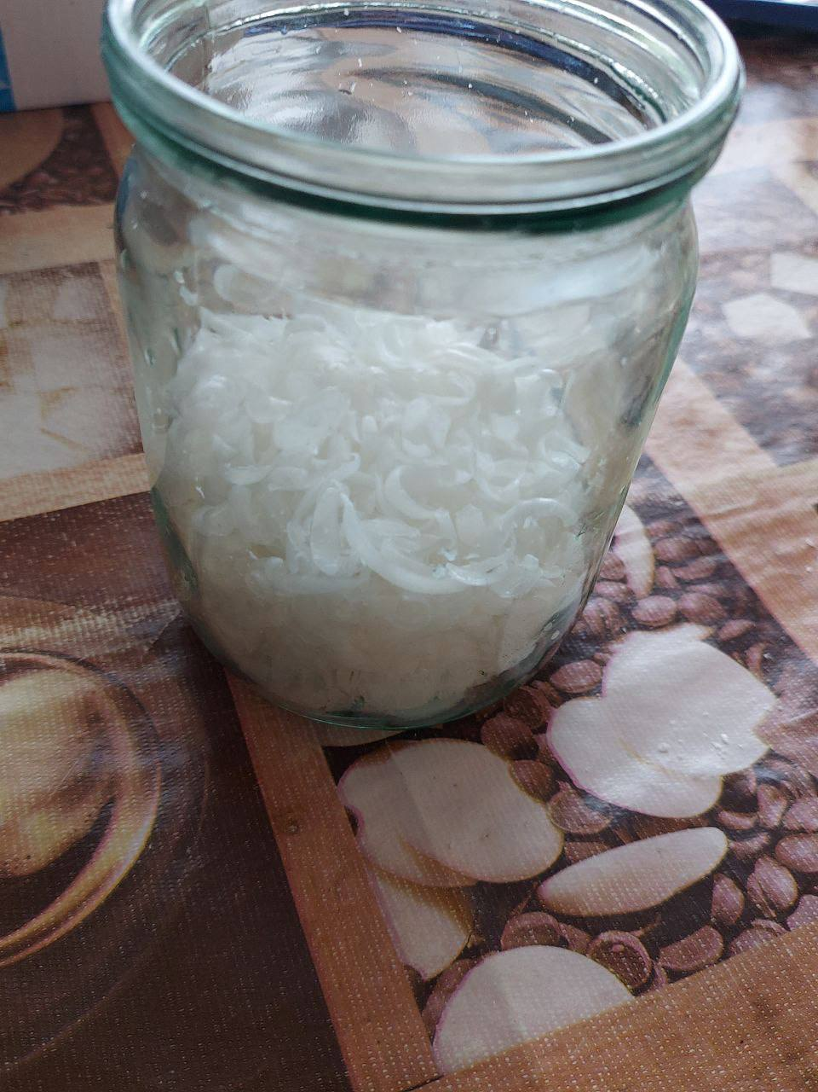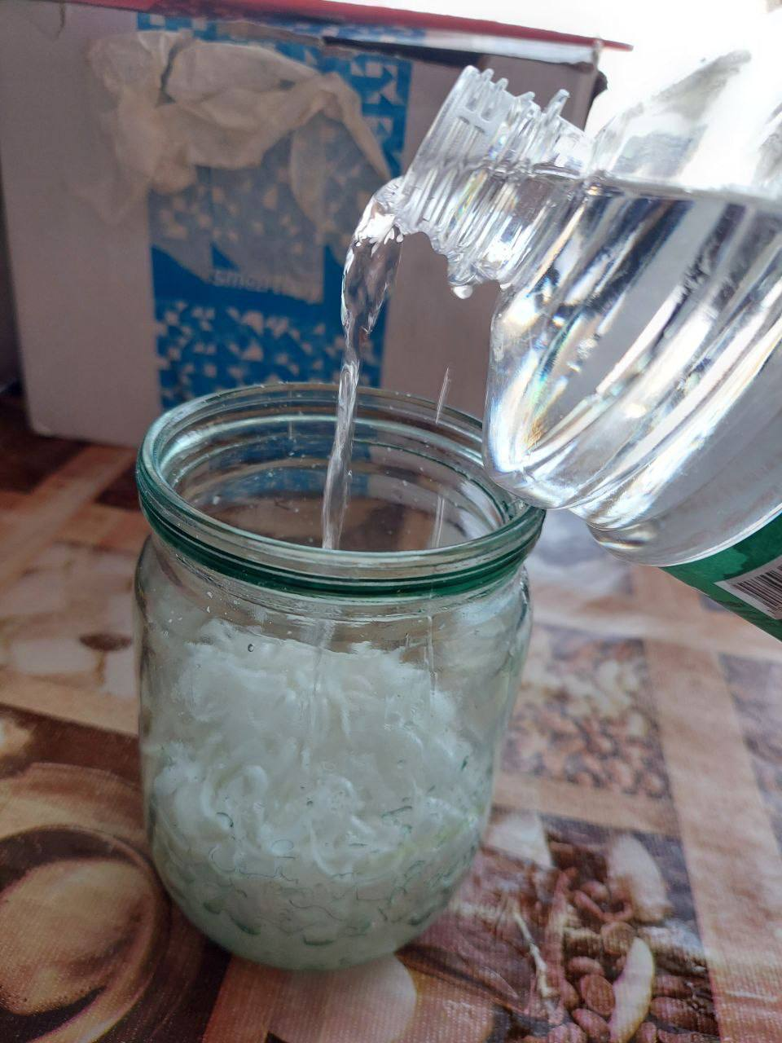

Приложение 3
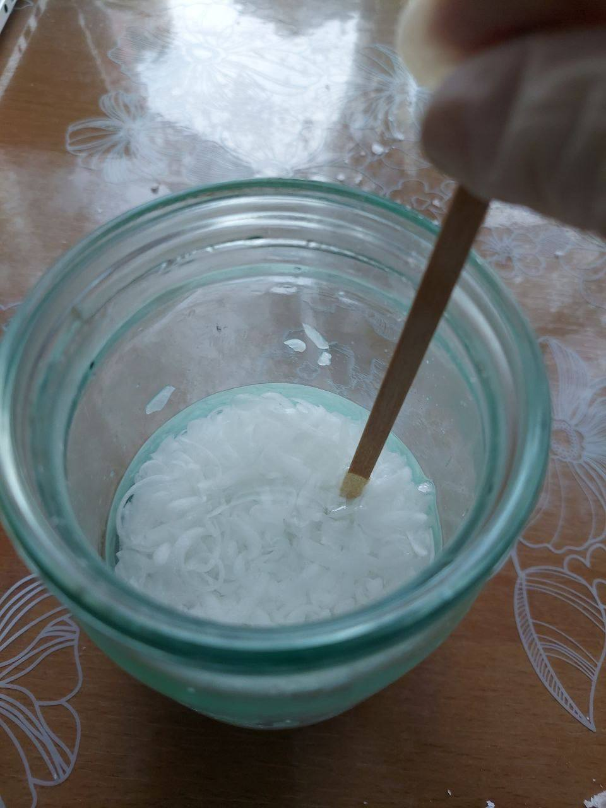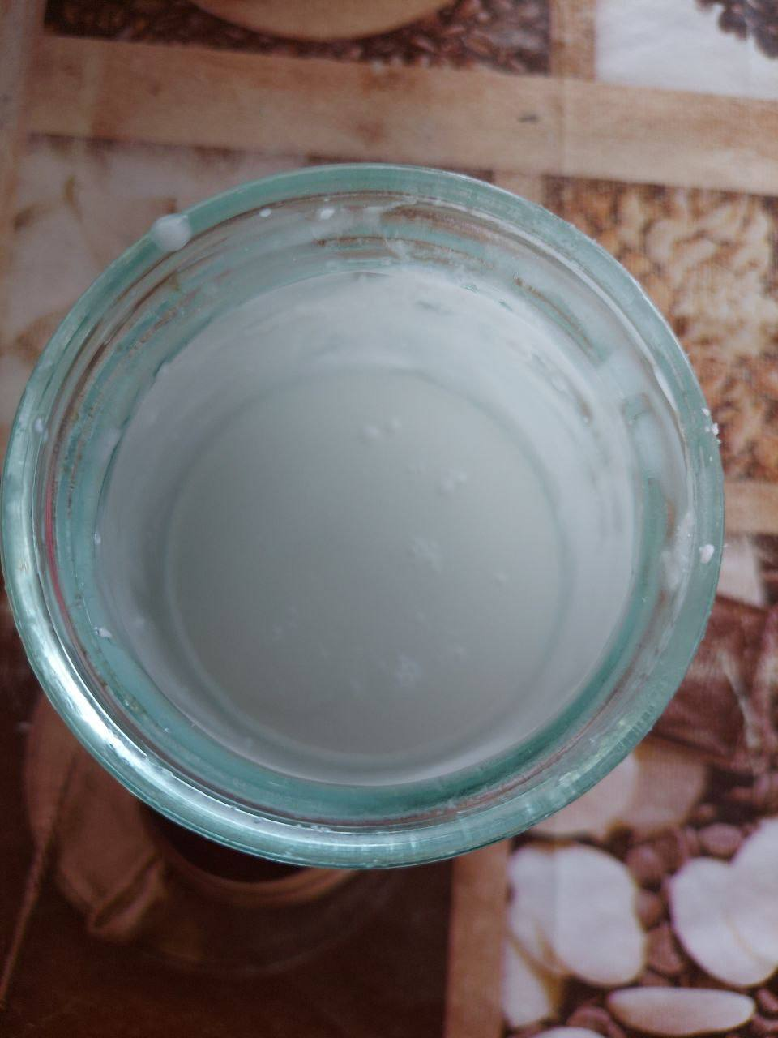
Приложение 4 Приложение 5
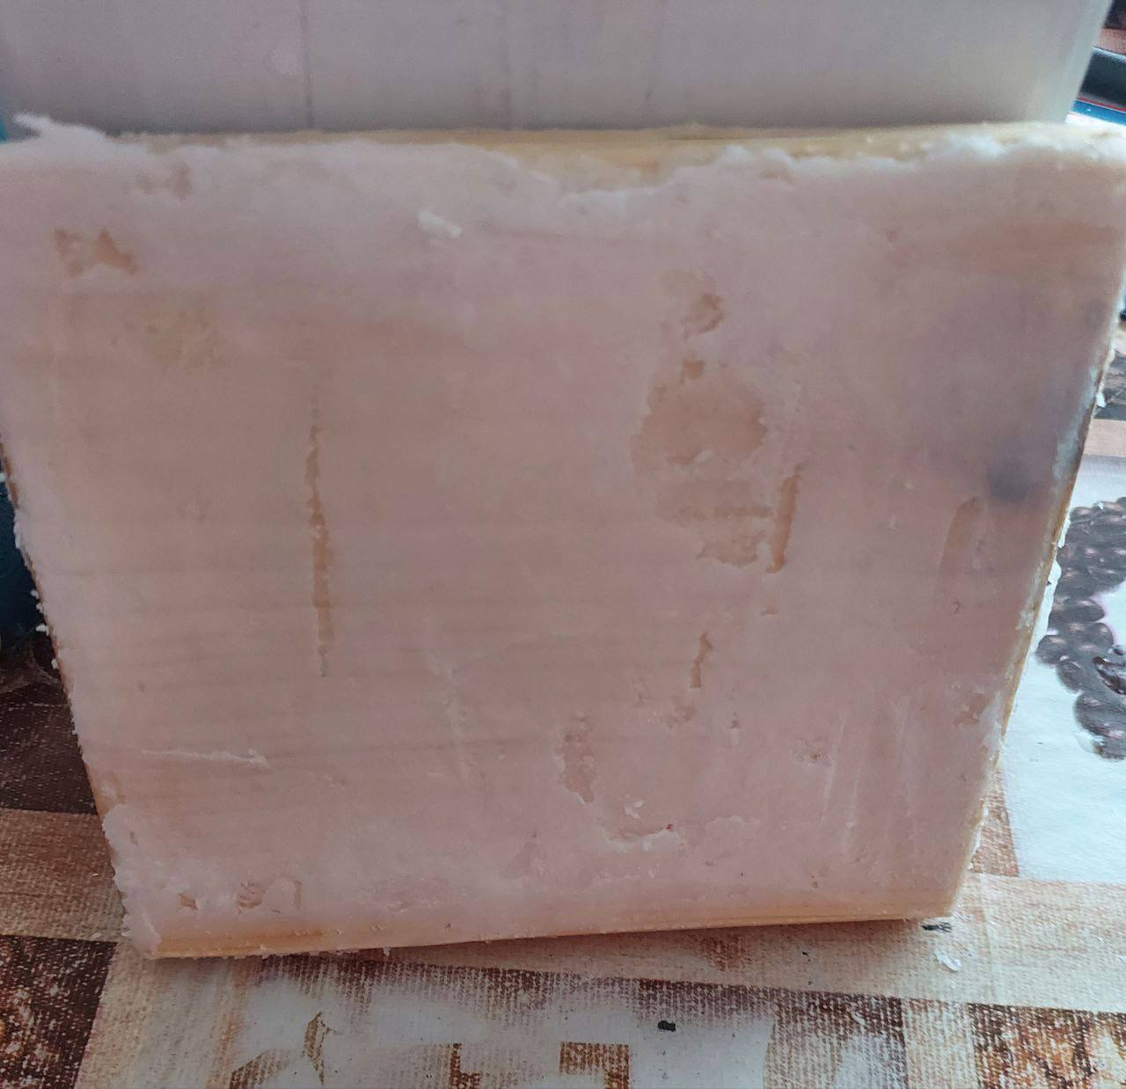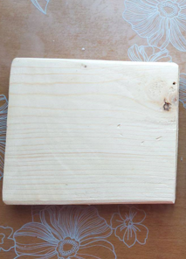

Приложение 6
